PAUL DUKAS
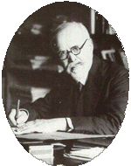

Rodil se je 1. oktobra 1865 v Parizu. Dukas je na Pariškem glasbenem konservatoriju študiral klavir, harmonijo in kompozicijo, kasneje pa je na tej ustanovi tudi poučeval. Bil je mentor mnogim slavnim skladateljem, kot so Joaquín Rodrigo, Maurice Duruflé, Olivier Messiaen in Jehan Alain. Poleg tega, da je bil skladatelj, je bil tudi kritik in pedagog. Bil je tudi prijatelj skladatelja Debussy-a.
Bil je široko razgledan intelektualec in kot tak tudi izredno samokritičen, zato ne čudi, da je zapustil precej pičel opus. Svetovni sloves si je prislužil s simfoničnem scherzom Črnošolec, napisanim po Goethejevi istoimenski baladi. Je eden od mnogih znanih osebnosti, ki so pokopane na pokopališču Père Lachaise v Parizu.

Najvidnejša dela
- Scherzo "L'Apprenti sorcier" (Čarovniški vajenec) (1897)
- Sonata v es-molu za klavir (1900)
- Polyeucte, uvertura za orkester (1891)
- Simfonija v C-duru (1896)
- Variacije, interludij in finale na Rameaujevo temo, za klavir (1899-1902, revidirano 1907)
- Villanella (za rog in klavir) (1905)
- "Ariane et Barbe-Bleue", opera (1907)
- Prélude élégiaque, sur le nom de Haydn (za klavir) (1909)
- "La Péri", balet (1910)
- La Plainte au loin du Faune (za klavir) (1920)
- Vocalise-étude (glas in klavir) (1909)

Umrl je 17. maja 1935 v Parizu.

Pariški glasbeni konservatorij, kjer je Dukas študiral in kasneje tudi poučeval

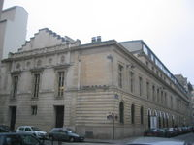

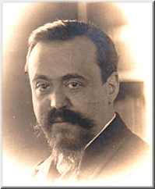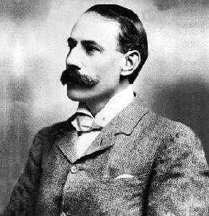
Paul Dukas ko je bil še mlajši. Paul Dukas-------→

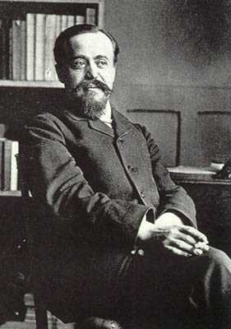 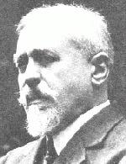 Še ena slika Paula Dukasa.
Dukas okoli leta 1910!

